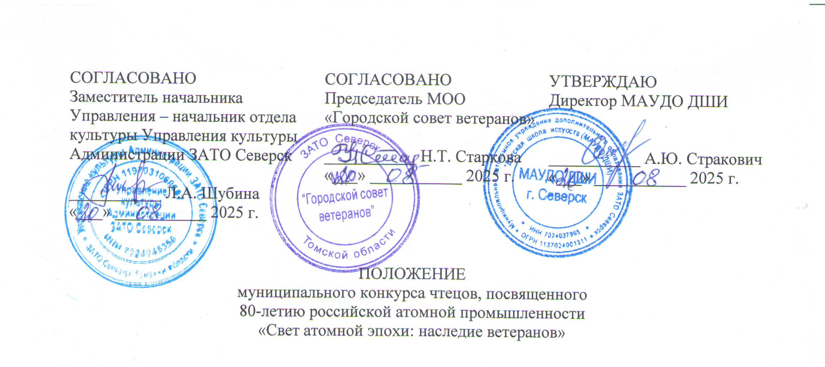

I. Общие положения

1. Настоящее Положение определяет порядок и регламент организации и проведения муниципального конкурса чтецов «Свет атомной эпохи: наследие ветеранов», посвященного 80-летию российской атомной промышленности (далее - Конкурс). Конкурс проводится при поддержке АО «ТВЭЛ» в рамках проекта-фестиваля МОО «Городской совет ветеранов» «Свет атомной эпохи: наследие ветеранов».
2. Учредители:
- Управление культуры Администрации ЗАТО Северск;
- Местная общественная организация «Городской совет ветеранов (пенсионеров) войны, труда, Вооруженных Сил и правоохранительных органов ЗАТО Северск».
3. Организатор:
- Муниципальное автономное учреждение дополнительного образования ЗАТО Северск «Детская школа искусств» (далее – МАУДО ДШИ).
4. Цели, задачи и темы Конкурса:
Цели:
- выявление талантливых и перспективных чтецов среди детей и молодежи;
- сохранение лучших традиций художественного слова;
- повышение уровня духовной культуры и воспитание положительного эмоционального отношения к литературе и событиям, связанным с созданием, развитием и перспективами атомной отрасли России;
- сохранение в памяти подрастающего поколения трудового подвига Советского народа, создавшего в трудные послевоенные годы Атомную промышленность страны, реализовавшего Атомный проект СССР и обеспечившего ядерный щит нашей Родины;
- пропаганда активной жизненной позиции и трудового подвига ветеранов и работников Атомной отрасли, передача духовно-нравственного наследия ветеранов.
Задачи:
- воспитание у подрастающего поколения патриотизма, уважения к трудовому подвигу создателей Атомной промышленности России и ядерного щита нашей Родины;
- популяризация знаний о важности атомной энергетики и промышленности, об истории, достижениях и перспективах Государственной корпорации по атомной энергии «Росатом», Топливной компании Росатома АО «ТВЭЛ», города Северска, Сибирского химического комбината, Управления «Химстрой», других объектов присутствия Росатома и местных организаций Северска.
- популяризации искусства художественного чтения, развития навыков публичных выступлений;
- стимулирование творческой активности учащихся, их родителей, преподавателей;
- выявление и поощрение юных дарований и талантов в художественном чтении.
Темы:
- создание, развитие и перспективы атомной отрасли России;
- Атомный проект СССР, ядерный щит Родины;
- история, достижения, жизнь, деятельность и перспективы Государственной корпорации по атомной энергии «Росатом», Топливной компании Росатома АО «ТВЭЛ», города Северска, Сибирского химического комбината, Управления «Химстрой», других объектов присутствия Росатома и местных организаций Северска;
- воспоминания, произведения и наказы ветеранов Атомной отрасли промышленности, участников событий, связанных с созданием, становлением, деятельностью и развитием отрасли, города Северска, Сибирского химического комбината, Управления «Химстрой», других объектов присутствия Росатома и местных организаций Северска;
- обучение, становление, жизнь, работа, творчество и жизненная позиция работников Атомной отрасли России и подрастающего поколения, считающего своим призванием работу в Атомной отрасли России.

II. Условия и порядок проведения конкурса
5. Конкурс проводится в очной форме.
6. Срок проведения: 18 октября 2025 г. Время проведения: 11:00.
Место проведения: г. Северск, Муниципальное автономное учреждение дополнительного образования ЗАТО Северск «Детская школа искусств», ул. 40 лет Октября, 4 (корпус № 2).

III. Условия участия в конкурсе, категории и номинации
7. Участники Конкурса:
К участию в конкурсе приглашаются учащиеся учреждений дополнительного образования, образовательных учреждений (школы, школы искусств, СУЗы), представители учреждений культуры (библиотеки, учреждения культурно-досугового типа) и независимых творческих объединений.
Возраст участников от 9 до 18 лет.
Конкурс проводится по возрастным группам:
1 группа: 9 - 12 лет;
2 группа: 13 - 15 лет;
3 группа: 16 - 18 лет.
8. Конкурс проводится в каждой возрастной группе по следующим номинациям:
- «индивидуальное художественное чтение» (стихи, поэмы, баллады, басни, посвященные тематике конкурса);
- «чтение прозы» (фрагменты из художественных произведений, написанных прозой соответствующие тематике конкурса).
9. Участникам Конкурса предлагается выразительно прочитать стихотворение, фрагмент из прозаического произведения, без использования дополнительных выразительных средств (видео- и аудио - сопровождение, свет, костюм, реквизит и иная атрибутика).
Чтение произведения проходит с использованием ручного радиомикрофона или микрофона на стойке.
10. Выступление должно быть представлено одним произведением. Время выступления чтеца не более 3-х минут.
11. Каждый участник выступает индивидуально, коллективное прочтение стихов не предусмотрено.

IV. Критерии оценки выступлений участников
12. Уровень исполнения поэтического произведения оценивается по 10-балльной шкале по следующим критериям:
- соответствие теме и целям конкурса;
- знание текста наизусть;
- выразительность и четкость речи;
- эмоциональность и артистичность исполнения;
- актерское мастерство и искусство перевоплощения;
- cценическая культура чтеца;
- умение удерживать внимание аудитории во время выступления;
- соответствие исполняемого произведения возрасту конкурсанта.
13. От каждого участника на Конкурс принимается только одна заявка (Приложение №1).
14. Заявки на участие в Конкурсе, принимаются до 7 октября 2025 года. От учреждения/организации принимается не более 5-ти заявок на конкурс, представляющих участников, ставших победителями на внутренних конкурсах чтецов.
15. Подача заявки на участие в Конкурсе является свидетельством того, что участники ознакомились с настоящим Положением, согласны с его требованиями, а также дают согласие на обработку персональных данных, фото- и видеосъемку, публикацию конкурсных работ и размещение этих материалов в сети «Интернет» и средствах массовой информации.
16. Вместе с заявкой отправляется заполненное согласие (скан). Все два файла должны быть подписаны: Ф.И.О. исполнителя, название учреждения/ организации. Все два файла должны быть отправлены в одном письме!
17. На каждого участника заполняется отдельный пакет документов и присылается отдельным файлом на электронный адрес конкурса.

V. Жюри Конкурса:
18. Жюри Конкурса формируется из специалистов Управления культуры Администрации ЗАТО Северск, учреждений культуры Северска, местной общественной организации «Городской совет ветеранов».
19. При оценке конкурсанта жюри придерживается критериев, определенных организаторами конкурса.
20. Жюри определяет победителей и призеров Конкурса.
21. Результаты Конкурса и решение жюри, организатора по всем вопросам, связанным с проведением Конкурса, считается окончательным, не обсуждаются, не оспариваются и распространяются на всех участников Конкурса.

VI. Подведение итогов и награждение победителей
22. Победители Конкурса награждаются Дипломами:
- Лауреата I степени;
- Лауреата II степени;
- Лауреата III степени.
Участники Конкурса получают Сертификат участника.
23. Гран-при Конкурса вручается одному из обладателей звания Лауреата I степени общим голосованием жюри. По решению жюри Гран – при может не присуждаться.
24. Участникам Конкурса могут быть вручены специальные Дипломы и призы.
25. Протокол Конкурса будет размещён в социальной сети ВКонтакте на странице МАУДО ДШИ не позднее 3-х рабочих дней после проведения Конкурса.
26. Победители Конкурса получают наградные материалы (Дипломы и призы) в торжественной обстановке на заключительном мероприятии проекта-фестиваля МОО «Городской совет ветеранов» «Свет атомной эпохи: наследие ветеранов». Информация о дате и времени проведения мероприятия будет размещена на странице ВК МАУДО ДШИ не позднее 7-ми рабочих дней после проведения Конкурса.

VII. Контактная информация
Адрес оргкомитета Конкурса: МАУДО ДШИ, 636000, Томская область, г. Северск, ул. 40 лет Октября, 4, каб. 211.
тел. 8 (3823) 54–01–07, тел/факс 8 (3823) 54–78–95.
e–mail: dshi-konkurs@mail.ru

Приложение № 1
к Положению муниципального конкурса чтецов, посвященного 80-летию российской атомной промышленности
«Свет атомной эпохи: наследие ветеранов»

ЗАЯВКА
на участие в муниципальном конкурсе чтецов, посвященном
80-летию российской атомной промышленности
«Свет атомной эпохи: наследие ветеранов»

Фамилия, имя, отчество участника

Дата рождения, количество полных лет

Наименование учреждения/организации, подготовившего конкурсанта
Фамилия, имя, отчество (полностью)
преподавателя/руководителя, телефон (раб., сот.)
Номинация, возрастная группа

Автор, название произведения

Время (продолжительность выступления)

Руководитель учреждения:

Подпись ________________ расшифровка подписи _____________

Дата ___________________

Приложение 2
к Положению муниципального конкурса чтецов,
80-летию российской атомной промышленности
«Свет атомной эпохи: наследие ветеранов»

Согласие на обработку персональных данных
(для несовершеннолетних)

Я, ___________________________________________________________________________________,
_{(Ф.И.О.)}
__________________ года рождения; гражданин(-ка) ________________________________________;

Зарегистрированный(-ая) по адресу_______________________________________________________;
место фактического проживания _________________________________________________________;
паспорт серии__________ № ____________ выдан___________________________________________
__________________________________________________________________ ___.___.________года;

являюсь законным представителем (мать, отец, опекун) несовершеннолетнего(-ней)

______________________________________________________________________________________
_{(Ф.И.О.)}
______________года рождения ___________________________________________________________

______________________________________________________________________________________
(обучающегося ДМШ, ДШИ и т.п.)
______________________________________________________________________________________

______________________________________________________________________________________

и в соответствии с требованиями Федерального закона от 27 июля 2006 г. № 152-ФЗ «О персональных данных» даю согласие МАУДО ДШИ на обработку моих персональных данных и персональных данных несовершеннолетнего(-ней): фамилия, имя, отчество; паспортные данные или данные свидетельства о рождении, дата рождения; сведения о гражданстве; адрес регистрации и проживания; контактный телефон; место учебы, специальность, класс, курс, группа.
Предоставленные персональные данные могут использоваться для сбора, систематизации, накопления, хранения, уточнения, подтверждения, обработки, использования, в том числе публикации в средствах массовой информации, на интернет-ресурсах и др., уничтожения по окончании срока действия настоящего Согласия в соответствии с п.3.ч.1.ст. 3 от 27 июля 2006 г. № 152-ФЗ «О персональных данных».
Обработка данных должна осуществляться с целью подготовки всей документации, связанной с организацией и проведением муниципального конкурса чтецов, посвященного 80-летию российской атомной промышленности «Свет атомной эпохи: наследие ветеранов» и оформлением оценочных и итоговых ведомостей, программы, буклетов, дипломов, благодарностей, сертификатов и т.д., проведением процедуры награждения и публикацией информации о ходе проведения и результатах Конкурса в СМИ.
Настоящее Согласие действует с момента подачи заявки на участие в конкурсе, является его неотъемлемой частью, и до даты рабочего дня, следующего за датой получения заказного письма, которым направлен отзыв настоящего Согласия в письменной форме.
Настоящим подтверждаю, что предоставленные мною персональные данные являются полными и достоверными.

«____»______________ 2025 г. ________________ / _____________________________ /
подпись ФИО

